..
VERSJON 1.0  7. april 2010  Sist oppdatert: 2. februar 2012

Innrapportering av
trekk til NAV

XML meldingsbeskrivelse

Innhold
Innrapportering av trekk til NAV i
XML meldingsbeskrivelse i
1 Dokumenthistorie 3
2 Innledning 4
2.1 Bakgrunn 4
2.2 Bruksområder 4
2.3 Om dette dokumentet 4
3 Informasjonsinnhold 5
3.1 Elektronisk innrapportering av trekk til NAV 5
3.2 Tekstlig beskrivelse av klasser og attributter 6
3.2.1 Innrapportering trekk (InnrapporteringTrekk) 6
3.2.2 Identifisering (Identifisering) 6
3.2.3 Periode (Periode) 7
3.2.4 Kreditor (Kreditor) 7
3.2.5 Trekk (Trekk) 8
4 Meldings- og implementasjonsbeskrivelse 10
4.1 Namespace 10
4.2 Datatyper 10
4.3 Kodeverk 10
4.4 ebXML 10
4.5 Hodemelding 10
4.5.1 Hvilke klasser som skal være med 10
4.6 Applikasjonskvittering 11
4.6.1 Kodeverk for Applikasjonskvittering 11
4.7 XML-meldingens struktur 11
4.8 XML Schema 12
5 Returmeldingen 14
6 Referanser 15

Dokumenthistorie
Dato | Detaljer | Ansvarlig
01.02.2012 | Kodemeninger og ytterligere beskrivelser er oppdatert og samkjørt med innholdet på Volven for kodeverkene:  - 8121 Aksjonskode  - 8122 Trekkalternativ  - 8123 Trekktype  Ingen kodeverdier er endret. | AL

Innledning
Dette kapitlet gir en kort beskrivelse av dokumentet: Bakgrunn for arbeidet, bruksområder av dette dokumentet samt en kort oversikt over innholdet i dokumentet.

Bakgrunn
Dokumentet inneholder informasjonsmodell og XML meldingsbeskrivelse for elektronisk innrapportering av trekk til NAV.

Bruksområder

Om dette dokumentet
Dokumentet er organisert på følgende måte:
Kap. 3 inneholder beskrivelse av informasjonsinnholdet.
Kap. 4 inneholder nærmere detaljer om meldings- og implementasjonsbeskrivelse.
Kap. 5 inneholder kort beskrivelse av returmeldingen.
Kap. 6 inneholder referanser.

Informasjonsinnhold
Den overordnede informasjonsmodellen for innrapportering av trekk til NAV er vist i Figur 1 Full informasjonsmodell. Komponentene i modellen er beskrevet nærmere i kapittel 3.2.

Elektronisk innrapportering av trekk til NAV

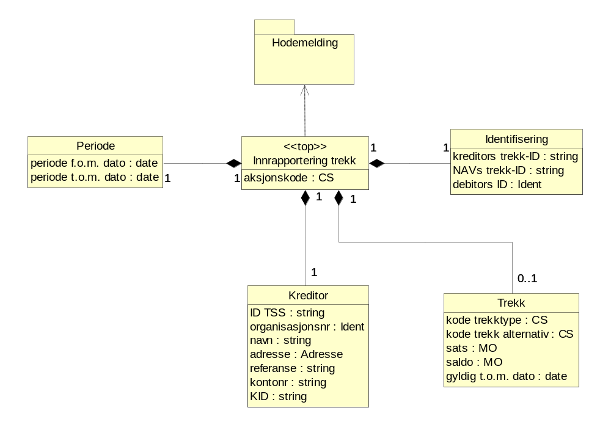Figur 1: Full informasjonsmodell

Tekstlig beskrivelse av klasser og attributter
Den tekstlige beskrivelsen inneholder opplysninger om bruk og kodeverdier.
Hver klasse er beskrevet tekstlig, og alle attributter i klassen er beskrevet i en tabell.

Innrapportering trekk (InnrapporteringTrekk)
Assosierte klasser:
Inneholder 1 'Identifisering' (Side: 6) 'by value'
Inneholder 0..1 'Trekk' (Side: 8) 'by value'
Inneholder 1 'Periode' (Side: 7) 'by value'
Inneholder 1 'Kreditor' (Side: 7) 'by value'

Attributter | K | Type | Beskrivelse
aksjonskode (Aksjonskode) | 0..1 | CS | Ny, endring, kansellering eller opphør. Obligatorisk ved innrapportering.  Kodeverk (OID=8121):  NY – Innlegging av nytt trekkvedtak (Skal opprette et nytt trekkvedtak i NAV)  ENDR – Endring av trekkvedtak (Endring av eksisterende trekkvedtak i NAV)  KANS – Kansellering av trekkvedtak (Kansellerer en periode eller hele trekkvedtaket, styres av Periode f.o.m. dato og Periode t.o.m. dato)  OPPH – Opphør av trekkvedtak (Setter trekket til opphørt, fremtidige beregninger vil ikke beregne trekk på vedtaket for perioder etter opphørs dato).

Identifisering (Identifisering)
Identifisering gjøres ved enten NAVs trekk ID eller av kombinasjon av kreditors trekk ID og enten kreditors org.nr. eller kreditor ID TSS.
- Ved aksjonskode NY må kreditors trekk ID være utfylt.
- Ved aksjonskode ENDR, KANS eller OPPH må NAVs trekk ID være utfylt, evt. kreditors trekk ID hvis ikke NAVs interne trekk ID er mottatt tidligere.
- Når både kreditors trekk ID og NAVs trekk ID er utfylt er det kun sistnevnte ID som benyttes.

Assosierte klasser:
Er en del av 1 'Innrapportering trekk' (Side: 6) 'by value'

Attributter | K | Type | Beskrivelse
kreditors trekk-ID (KreditorTrekkId) | 0..1 | string | Kreditors trekk-ID.
NAVs trekk-ID (NavTrekkId) | 0..1 | string | NAVs trekk-ID.
debitors ID (DebitorId) | 1 | Ident | Debitors ID må alltid fylles ut, dette vil i de fleste tilfeller være en persons fødselsnr, D-nr, eller et organisasjonsnr.

Periode (Periode)
Periode f.o.m. dato må alltid oppgis, dette er dato trekket gjelder fra. Det kan også angis hvor lenge beløpet skal trekkes, dette angis i periode t.o.m. dato, men denne oppgis ikke hvis trekket skal løpe uten sluttdato. Ved aksjonskode KANS vil periode f.o.m. dato og periode t.o.m. dato angi hvilken periode trekket skal kanselleres for, og ved aksjonskode OPPH vil periode f.o.m. dato angi fra hvilken dato trekket er opphørt.
Disse datoene er i forhold til hvilke perioder av ytelsene trekket er gyldig for, og ikke når trekket blir foretatt. F eks kan et trekk kunne trekkes i ytelser for mai, selv om ytelsen blir utbetalt i september. Da vil periode f.o.m. dato være 01.05.09 og periode t.o.m. dato være 31.05.09.
Viktig å merke seg at alle månedstrekk skal ha periode f.o.m. dato lik første i måneden trekket første gang skal trekkes og periode t.o.m. dato skal være den siste i den måneden trekket siste gang skal trekkes.
Både periode t.o.m. dato og gyldig t.o.m. dato (se klassen Trekk) kan forekomme. Periode f.o.m. dato og periode t.o.m. dato angir hvilken periode trekket skal benyttes, mens gyldig t.o.m. dato angir når trekket er foreldet. Dvs. at trekket ikke vil bli benyttet på etterbetalinger for perioden etter gyldig t.o.m. dato, selv om gyldig t.o.m. dato inntreffer før periode t.o.m. dato.

Assosierte klasser:
Er en del av 1 'Innrapportering trekk' (Side: 6) 'by value'

Attributter | K | Type | Beskrivelse
periode f.o.m. dato (PeriodeFomDato) | 1 | date | Dato trekket gjelder fra.
periode t.o.m. dato (PeriodeTomDato) | 0..1 | date | Sluttdato for trekket.

Kreditor (Kreditor)
Kreditor identifiseres enten ved ID TSS (NAVs interne samhandler ident) eller ved organisasjonsnr sammen med navn, adresse og kontonr. ID TSS er foretrukket.
Hvis NAV ikke kan identifisere kreditor automatisk ved hjelp av kreditors orgnr, navn, adresse og ktonr, vil behandlingen hos NAV måtte gjøres manuelt og saksbehandlingstid må påregnes.
Om ID TSS er oppgitt er det den som vil bli brukt. ID TSS overstyrer alle kreditor-opplysninger med unntak av KID og referanse som lagres på trekkvedtaket. Dette vil si at for eksempel det ktonr som ligger i TSS blir benyttet i stedet for det ktonr som oppgis i meldingen.
Referanse kan oppgis hvis ønskelig, denne vil komme på trekkoppgjørsliste hvis ikke KID er oppgitt.
Assosierte klasser:
Er en del av 1 'Innrapportering trekk' (Side: 6) 'by value'

Attributter | K | Type | Beskrivelse
ID TSS (TSSId) | 0..1 | string | NAVs interne samhandler ident.
organisasjonsnr (OrgNr) | 0..1 | Ident | Kreditors organisasjonsummer fra Enhetsregisteret.
navn (Navn) | 0..1 | string | Kreditors navn.
adresse (Adresse) | 0..1 | Adresse | Kreditors adresse.
referanse (Ref) | 0..1 | string | Kreditors referanse.
kontonr (Kontonr) | 0..1 | string | Kreditors kontonummer.
KID (KID) | 0..1 | string | Kreditors KID.

Trekk (Trekk)
Assosierte klasser:
Er en del av 1 'Innrapportering trekk' (Side: 6) 'by value'

Attributter | K | Type | Beskrivelse
kode trekktype (KodeTrekktype) | 1 | CS | Kodeverk (OID=8123):  VEDE – Vederlagstrekk (Benyttes av kommunene ifm institusjonsopphold)  FAGF – Fagforeningstrekk  KRED – Kreditortrekk (eksterne)  PSKT – Påleggstrekk skatt  RSOS – Refusjonskrav fra sosialkontor  BSKT – Kreditor disponerer
kode trekk alternativ (KodeTrekkAlternativ) | 1 | CS | Kodeverk (OID=8122):  SALP - Saldotrekk prosentsats (Saldotrekk som trekker oppgitt prosent av ytelsen)  SALD - Saldotrekk dagsats (Saldotrekk dagsats, beregnes ihht ytelsesperioden)  SALM - Saldotrekk månedssats  LOPP - Løpende trekk prosentsats (Løpende trekk som trekker oppgitt prosent av ytelsen)  LOPD - Løpende trekk dagsats (Løpende dagsats, beregnes ihht ytelsesperioden)  LOPM - Løpende trekk månedssats (Løpende månedssats)
sats (Sats) | 0..1 | MO | Sats oppgis ihht trekkalternativet, dvs i:  - prosent  - som dagsats  - eller som månedsbeløp.  Feltet er påkrevd og skal være større enn 0 ved Aksjonskode NY og ENDR.  Kun to desimaler skal benyttes.
saldo (Saldo) | 0..1 | MO | Saldo er påkrevd og skal være større enn 0 når trekkalternativet er et saldotrekk.  Kun to desimaler skal benyttes.
gyldig t.o.m. dato (GyldigTomDato) | 0..1 | date | I datoen gyldig t.o.m. dato kan det oppgis hvor lenge trekket er gyldig, beregninger utført etter denne dato vil ikke justere/endre trekket selv om det beregnes for perioder innenfor trekkvedtakets periode. F eks kan dette være den datoen hvor trekkvedtaket vil være foreldet.

Meldings- og implementasjonsbeskrivelse
Meldingsbeskrivelsen gjelder for XML, og det er laget en skjemadefinisjon ved hjelp av XML Schema (XSD). Skjemadefinisjon og eksempelfiler finnes i egen dokumentasjon.

Namespace
Meldingens namespace (navnerom) er per dags dato
http://www.kith.no/xmlstds/nav/innrapporteringtrekk/2010-02-04

Datatyper
Det er brukt datatyper som er basert på CEN og HL7s anbefalinger for datatyper i helsevesenet. Disse er beskrevet i [HL7].

Kodeverk
Følgende fire kodeverk er etablert for meldingen:
Aksjonskode (OID=8121)
Trekkalternativ (OID=8122)
Trekktype (OID=8123)
Feilmeldinger for applikasjonskvittering - Innrapportering av trekk til NAV (OID=8124)
Kodeverkene finnes på Volven [VOLV].

ebXML
Innrapportering av trekk til NAV skal benyttes sammen med Rammeverk for elektronisk kommunikasjon i helsevesenet [REM] med tilhørende PKI-løsning.

Hodemelding
Innrapportering av trekk til NAV benytter et standardisert meldingshode [HODE]. XSD spesifisert i denne rapporten skal alltid benyttes sammen med XSD for Hodemeldingen [HODE].
Hodemeldingen vil inneholde opplysninger om avsender og mottaker og vil fungere som toppnoden i en instansmelding. Det faglige innholdet overføres i henhold til XML-schema for Innrapportering av trekk til NAV og skal inkluderes i samme instansmelding.
Aktuelle meldingstyper for hodemeldingen vil være:
INNRAPPORTERING_TREKK
INNRAPPORTERING_TREKK_RETUR

Hvilke klasser som skal være med
Følgende klasser fra Hodemeldingen skal benyttes sammen med Innrapportering av trekk til NAV:
- Hodemelding (MsgHead)
- Meldingsinformasjon (MsgInfo)
- Avsender (Sender) med relaterte klasser
- Mottaker (Receiver) med relaterte klasser
- Dokument (Document)
- Referanse (RefDoc)

Applikasjonskvittering
For tilbakemelding fra mottaker av Innrapportering av trekk til NAV vil det bli brukt en generell applikasjonskvittering [AK] for å rapportere feil. Se denne dokumentasjon for bruk av Applikasjonskvittering.
Under finnes kodeverk som skal brukes i kombinasjonen Innrapportering av trekk til NAV og Applikasjonskvittering.

Kodeverk for Applikasjonskvittering
Slik brukes feilmeldingsattributtet (Error) i applikasjonskvitteringen:
Attributt | Kardinalitet | Beskrivelse | Eksempel
V | 1 | Kodenummer | "B720001F"
S | 1 | OID for feilkodeverket | "2.16.578.1.12.4.1.1.8124"
DN | 1 | Kodens betydning | "Ugyldig trekktype"

Slik brukes statusattributtet (Status) i applikasjonskvitteringen:
Attributt | Kardinalitet | Beskrivelse | Eksempel
V | 1 | Kodenummer | "1" eller "2"
DN | 1 | Kodens betydning | "OK" (kode 1)  "Avvist" (kode 2, innsendingen er avvist)  Kun ”Avvist” vil bli benyttet.  ”OK” sendes i returmeldingen.

Ved rapportering av feil skal kodeverket ”Feilmeldinger for applikasjonskvittering - Innrapportering av trekk til NAV” med OID 2.16.578.1.12.4.1.1.8124 benyttes.

Ved generelle feil skal kodeverket ”Feilmeldinger for applikasjonskvittering – Generelle” med OID 2.16.578.1.12.4.1.1.8221 benyttes.

XML-meldingens struktur
Dette kapittelet inneholder en hierarkisk oversikt over hvordan meldingen er strukturert.

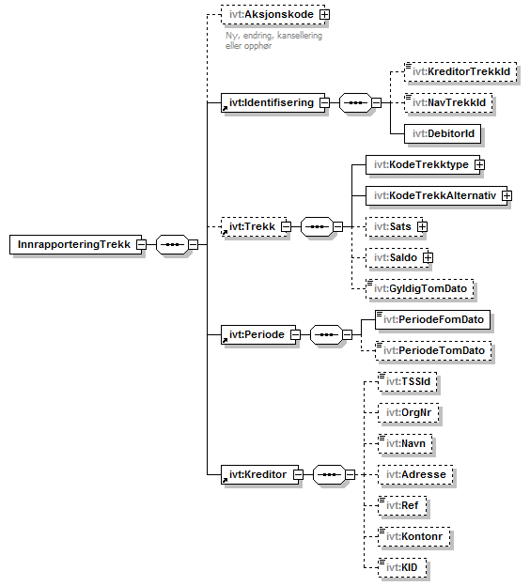
Figur 2 Hierarkisk oversikt over meldingen

XML Schema
<?xml version="1.0" encoding="UTF-8"?>
<!--
Innrapportering av vederlagstrekk
2010-02-04
-->
<schema xmlns:ivt="http://www.kith.no/xmlstds/nav/innrapporteringtrekk/2010-02-04" xmlns:kith="http://www.kith.no/xmlstds" xmlns:xsd="http://www.w3.org/2001/XMLSchema.xsd" xmlns="http://www.w3.org/2001/XMLSchema" xmlns:fk1="http://www.kith.no/xmlstds/felleskomponent1" targetNamespace="http://www.kith.no/xmlstds/nav/innrapporteringtrekk/2010-02-04" elementFormDefault="qualified" attributeFormDefault="unqualified">
<import namespace="http://www.kith.no/xmlstds" schemaLocation="kith.xsd"/>
<import namespace="http://www.kith.no/xmlstds/felleskomponent1" schemaLocation="felleskomponent1.xsd"/>
<element name="InnrapporteringTrekk">
<complexType>
<sequence>
<element name="Aksjonskode" type="kith:CS" minOccurs="0">
<annotation>
<documentation>Ny, endring, kansellering eller opphør</documentation>
</annotation>
</element>
<element ref="ivt:Identifisering"/>
<element ref="ivt:Trekk" minOccurs="0"/>
<element ref="ivt:Periode"/>
<element ref="ivt:Kreditor"/>
</sequence>
</complexType>
</element>
<element name="Identifisering">
<complexType>
<sequence>
<element name="KreditorTrekkId" type="string" minOccurs="0"/>
<element name="NavTrekkId" type="string" minOccurs="0"/>
<element name="DebitorId" type="fk1:Ident"/>
</sequence>
</complexType>
</element>
<element name="Trekk">
<complexType>
<sequence>
<element name="KodeTrekktype" type="kith:CS"/>
<element name="KodeTrekkAlternativ" type="kith:CS"/>
<element name="Sats" type="kith:MO" minOccurs="0"/>
<element name="Saldo" type="kith:MO" minOccurs="0"/>
<element name="GyldigTomDato" type="date" minOccurs="0"/>
</sequence>
</complexType>
</element>
<element name="Periode">
<complexType>
<sequence>
<element name="PeriodeFomDato" type="date"/>
<element name="PeriodeTomDato" type="date" minOccurs="0"/>
</sequence>
</complexType>
</element>
<element name="Kreditor">
<complexType>
<sequence>
<element name="TSSId" type="string" minOccurs="0"/>
<element name="OrgNr" type="fk1:Ident" minOccurs="0"/>
<element name="Navn" type="string" minOccurs="0"/>
<element name="Adresse" type="fk1:Address" minOccurs="0"/>
<element name="Ref" type="string" minOccurs="0"/>
<element name="Kontonr" type="string" minOccurs="0"/>
<element name="KID" type="string" minOccurs="0"/>
</sequence>
</complexType>
</element>
</schema>

Returmeldingen

Returmeldingen skal inneholde alle opplysninger som trengs for at kreditor skal kunne identifisere transaksjonen og kvittere at denne er godkjent og registrert i Oppdragssystemet i NAV.

Følgende informasjon utelates i returmeldingen:
- Aksjonskode
- Kode trekktype
- Kode trekk alternativ
- Sats
- Saldo
- Gyldig t.o.m. dato
- KID

Referanser

I dokumentet er det referert til følgende dokumenter:
[HL7] | KITH rapport R17/01: Datatyper til bruk ved meldingsutveksling mv.  ISBN 82-7846-122-8
[AK] | KITH rapport R15/04: Applikasjonskvittering  ISBN 82-7846-235-6
[REM] | KITH rapport R16/06: Rammeverk for elektronisk meldingsutveksling i helsevesenet, versjon 1.0.  ISBN 82-7846-294-1
[HODE] | KITH rapport R01/06: Standard for Hodemelding, versjon 1.2  ISBN 82-7846-277-1
[VOLV] | Volven: http://www.volven.no

